DIRE CE QU'ON PENSE 2; SÄGA VAD MAN TYCKER 2

Tu aimes "le Bonheur est dans le pré"? (Bonde söker fru)

Oui, c'est génial! Non, ce n'est pas drôle. Je déteste "Star Academy"

J'aime le "Bingolotto". C'est formidable! J'adore Friends!

 | traduction |  | traduction | uttalas
c'est (sä) | det är | bien | bra | bjääää
 |  | super | suveränt | sypär
ce n'est pas | det är inte | intéressant | intressant | äää(n)terrässaaa
sä nä pa |  | formidable | fantastiskt | fårmidabl(ö)
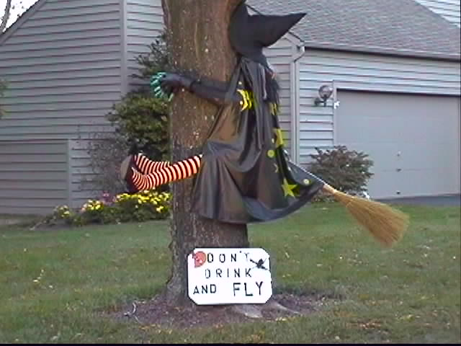 |  | fantastique | fantastiskt | faaa(n)tastick
 |  | extra | jättebra | äggstra
 |  | génial | kanonbra | scheniall
 |  | chouette | häftigt | schoätt
 |  | idiot | idiotiskt | idjå
 |  | bête | dumt | bätt
 |  | stupide | dumt | stypidd
 |  | con | knäppt | kååååå
 |  | très bien | mycket bra | trä bjääää
 |  | excellent | strålande | äcksällaaaa
 |  | nul | värdelöst | nyll
 |  | drôle | roligt | drål
 |  | barbant | tråkigt | barbaaaa(n)
 |  | facile | lätt | fasill
 |  | difficile | svårt | diffisill
 |  | ridicule | löjligt | ridikyll
 |  | bizarre | konstigt | bisarr
 |  | beau | vackert | bå
 |  | moche | fult | måsch
 |  | mignon | sött | minjåååå
 |  | bon | gott | bååååå(n)
 |  | dégoûtant | äckligt | degottaaaa(n)
 |  | horrible | förskräckligt | årribl(ö)
 |  | terrible | fruktansvärt | tärribl(ö)

j'aime, j'adore | je déteste | je n'aime pas | je ne connais pas | jag känner inte till
schäm, schadår | schö detäst | schö näm pa | schö nö kånnä pa

